Тренажёр 2. Строчные печатные буквы
Большинство строчных печатных букв повторяют заглавные, только они ниже — от пунктира до основной линии. Особое внимание: а, б, д, е, р, у, ф, ц, щ — они отличаются от заглавных или выходят за пунктир / основную линию.

Как заниматься
- Распечатайте листы (подойдёт обычный чёрно-белый принтер). Пишите ручкой или простым карандашом.
- Чёрная буква в начале строки — образец. Серые буквы — обведите точно по линиям. Пустое место — пишите сами, глядя на образец.
- Разлиновка: верхняя сплошная линия, пунктир посередине и основная (нижняя) линия.
- Заглавные буквы пишутся от верхней линии до основной.
- Строчные — от пунктира до основной линии. У б — «хвостик» до верхней линии; у д, р, у, ф, ц, щ — элементы уходят ниже основной линии.
- Печатные буквы пишутся раздельно, без наклона и без соединений. Прямые линии ведите сверху вниз и слева направо, овалы — против часовой стрелки.
- Расстояние между буквами — одинаковое, между словами — примерно ширина буквы «о».
- Лучше 15–20 минут каждый день, чем час раз в неделю. Пишите медленно: аккуратность важнее скорости, скорость придёт сама.

Весь алфавит
а б в г д е ё ж з и й к л м н о п р с т у ф х ц ч ш щ ъ ы ь э ю я

А а 1) дуга сверху и палочка справа вниз; 2) маленький овал внизу слева, примыкающий к палочке.
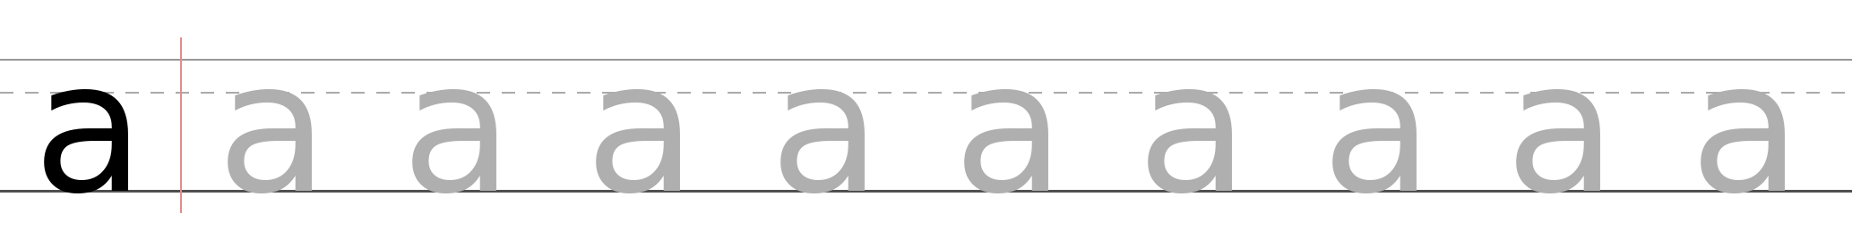
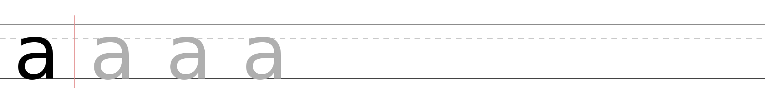
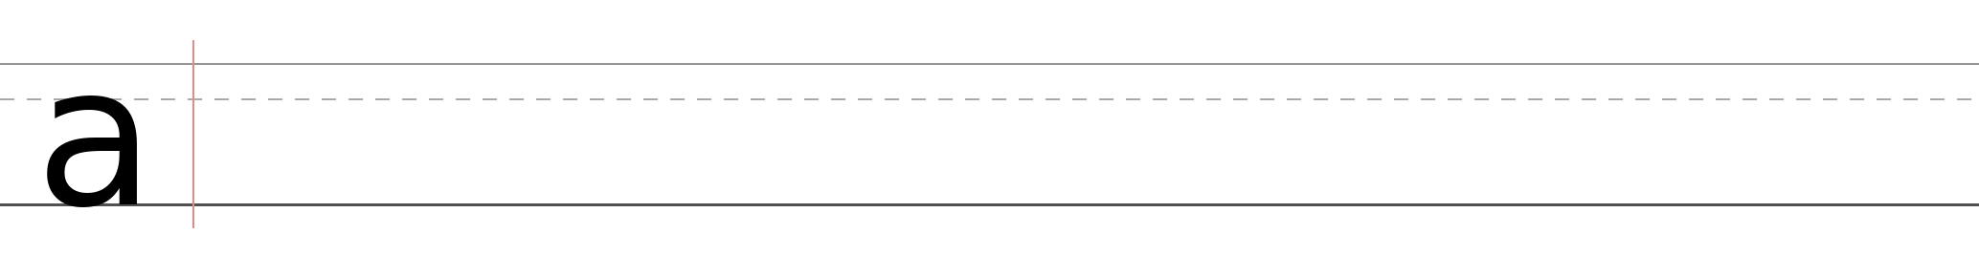
Б б 1) «хвостик» от верхней линии вниз влево; 2) переходит в округлый овал в нижней части строки.
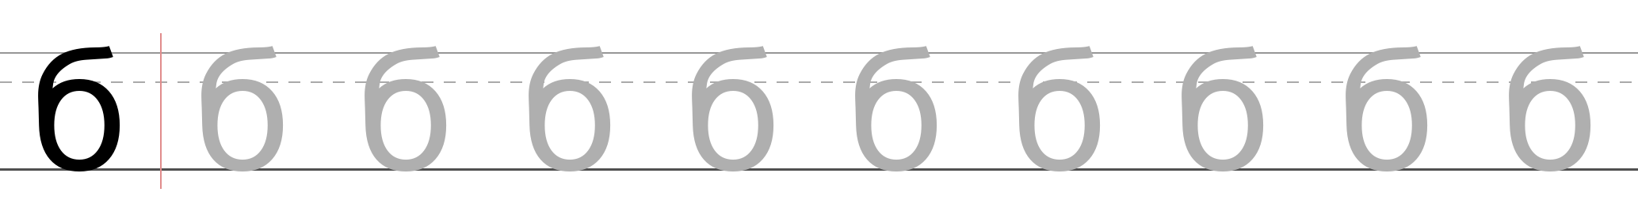
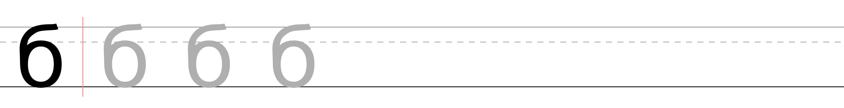
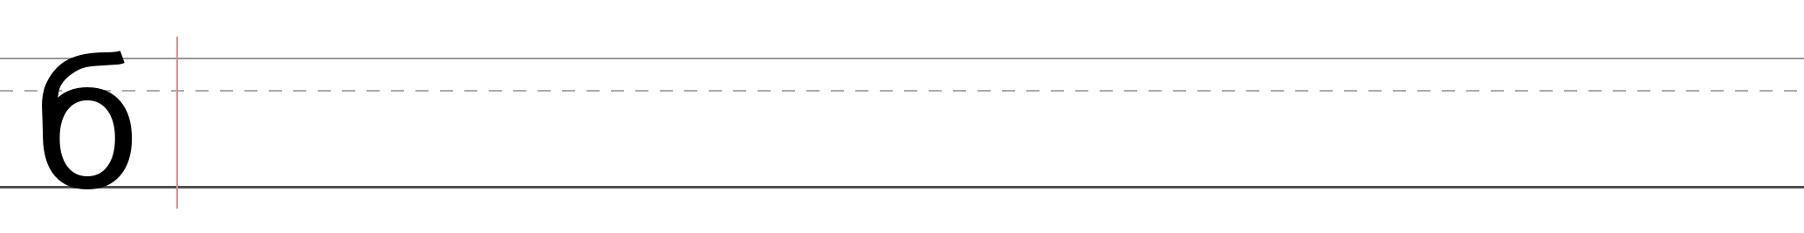
В в Как заглавная, только высотой от пунктира до основной линии.
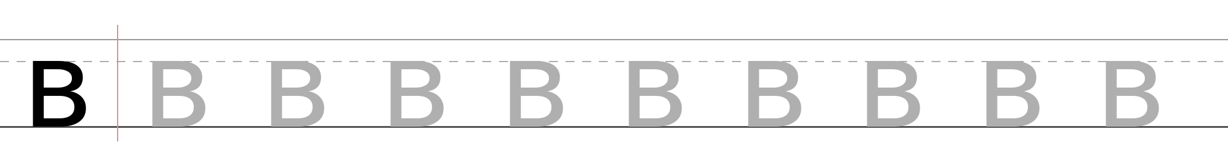
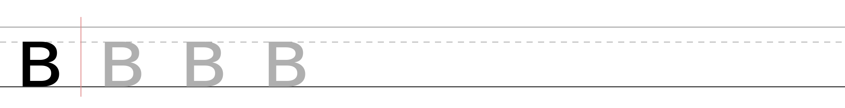
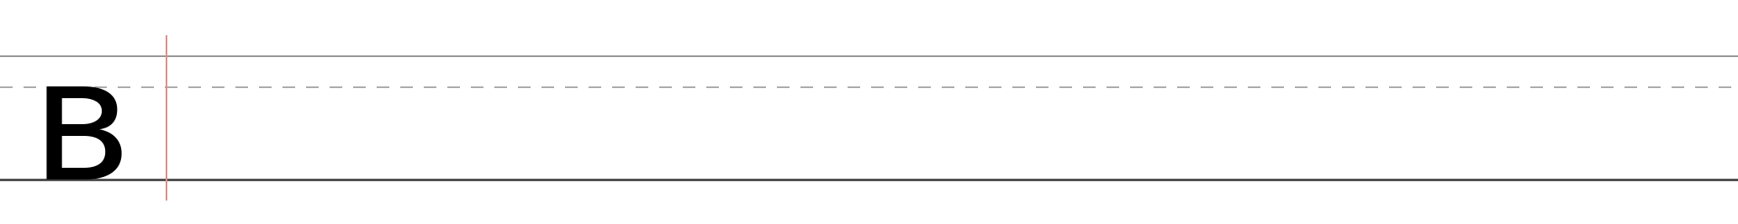

Г г Как заглавная, только высотой от пунктира до основной линии.
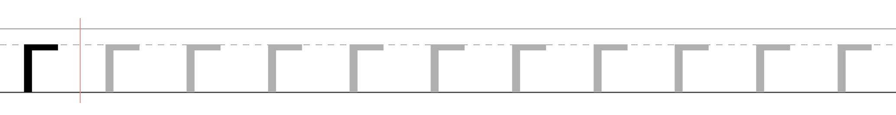
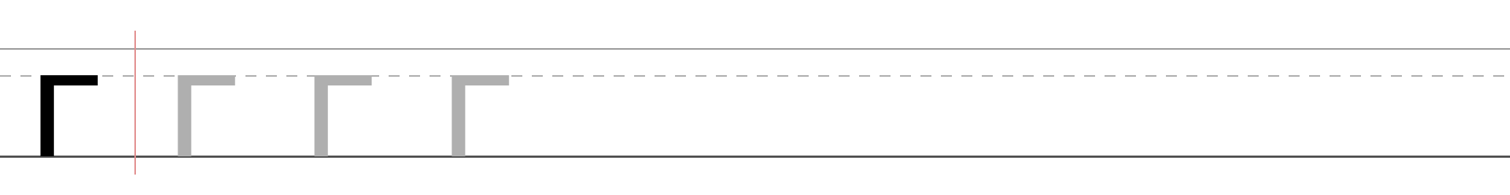
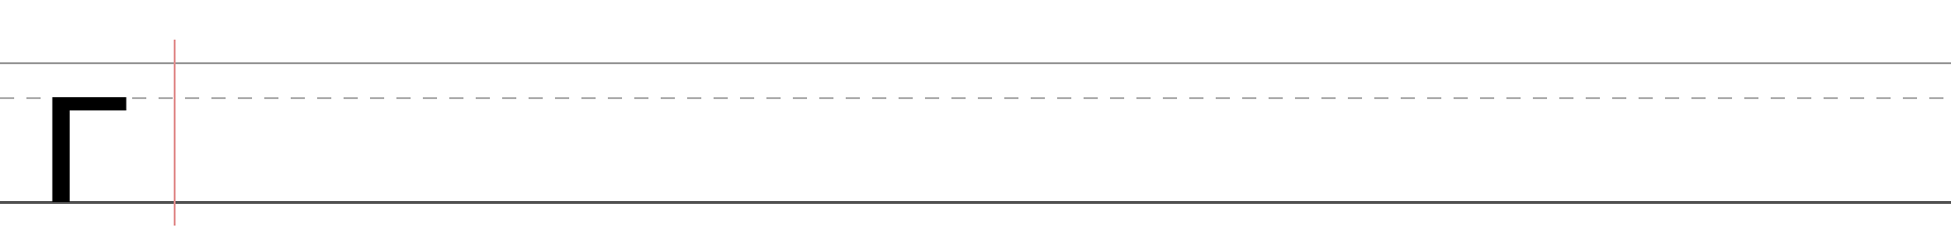
Д д Как заглавная Д, только ниже: «домик» до пунктира, ножки уходят под основную линию.
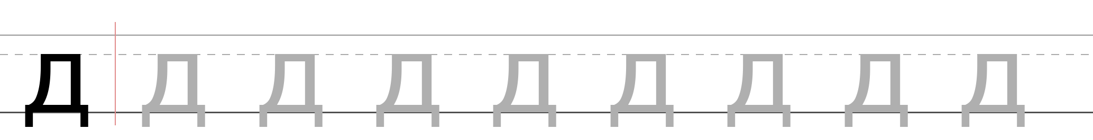
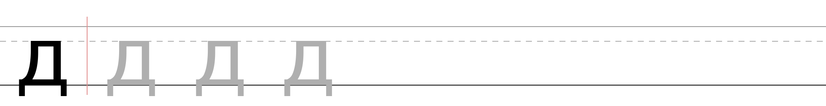
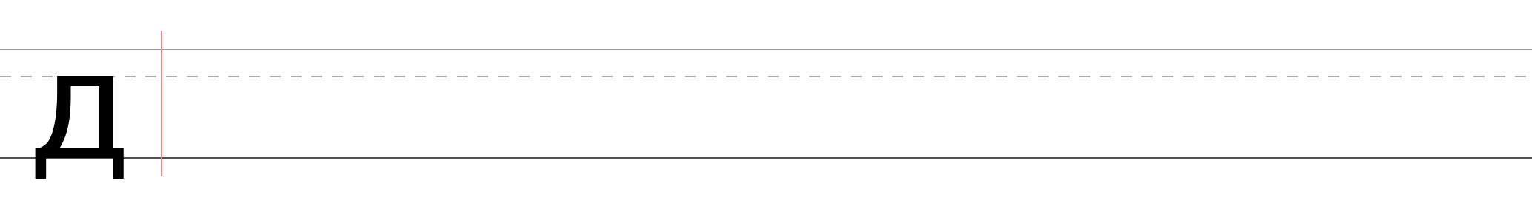
Е е 1) горизонталь посередине слева направо; 2) дуга вверх и против часовой стрелки, снизу справа не замыкать.
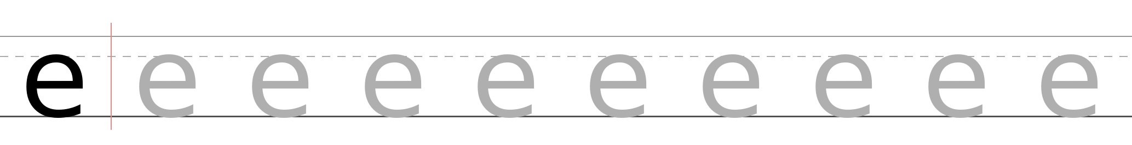
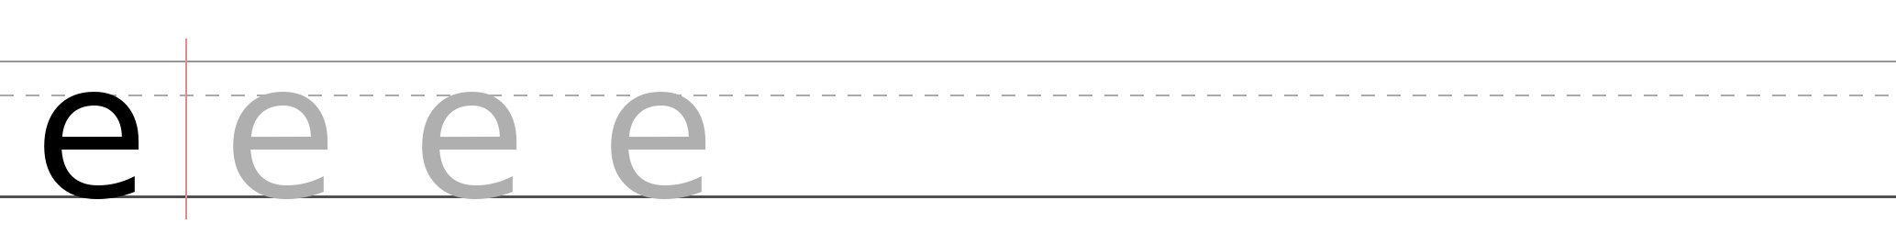
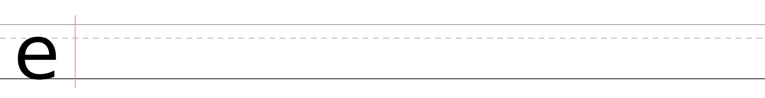

Ё ё Пишется как е, в конце — две точки сверху.
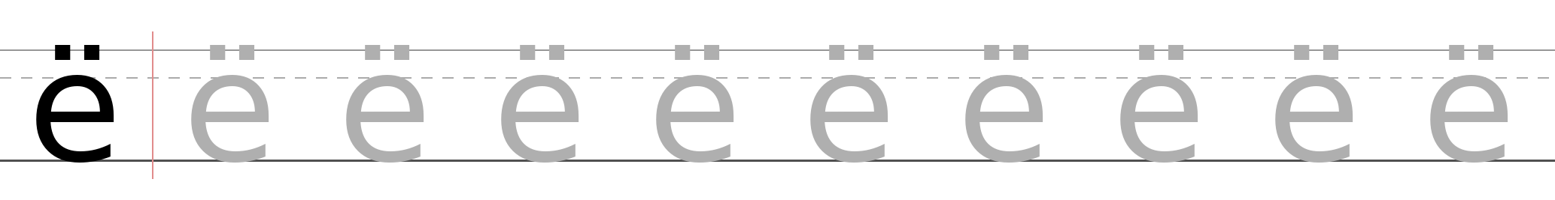
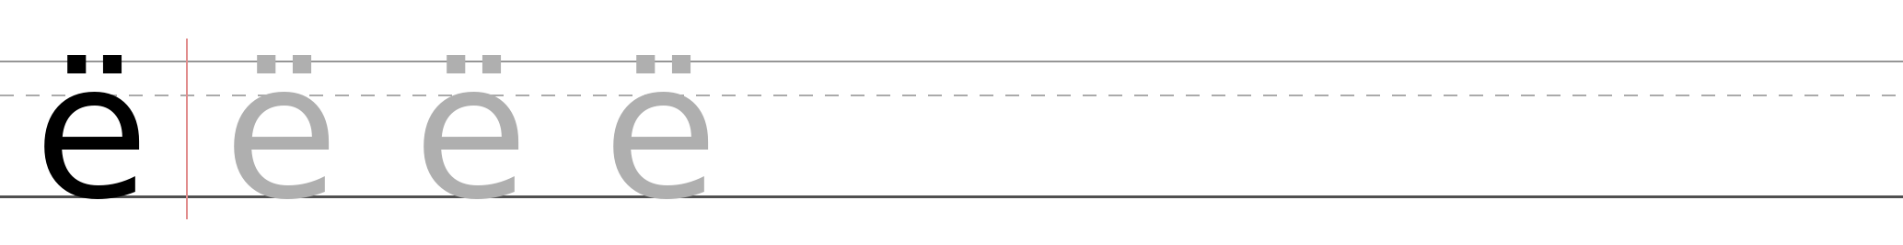
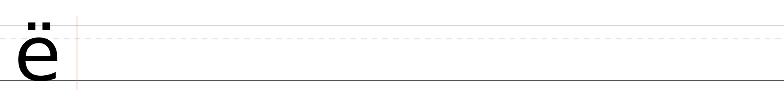
Ж ж Как заглавная, только высотой от пунктира до основной линии.
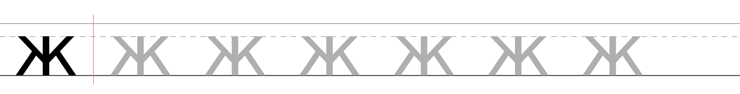
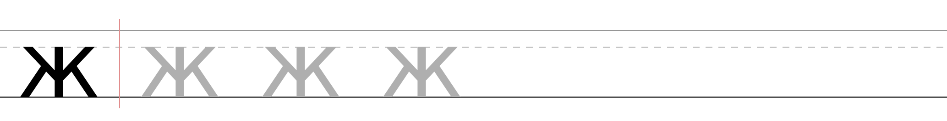
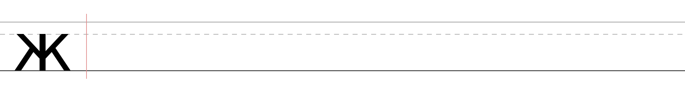
З з Как заглавная, только высотой от пунктира до основной линии.
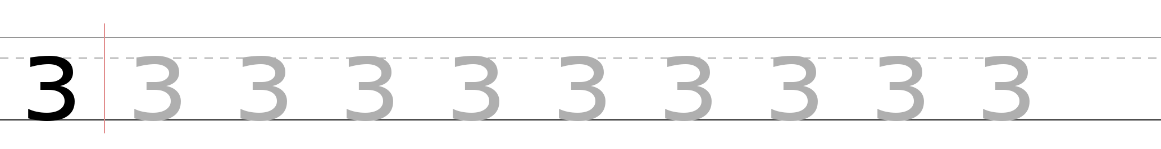
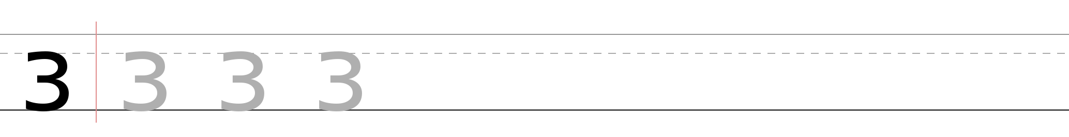
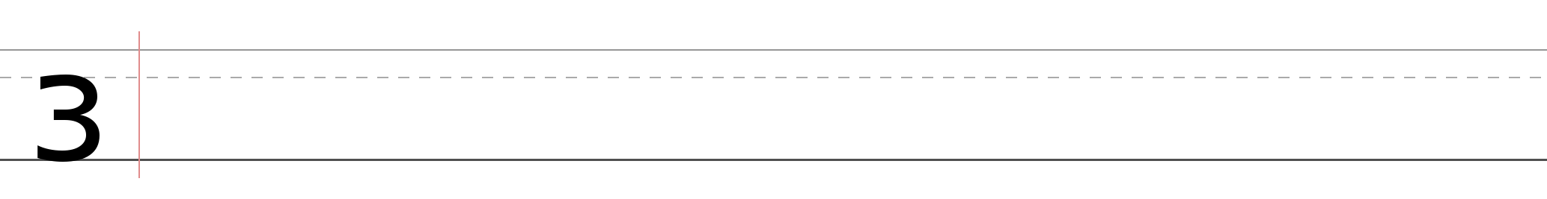

И и Как заглавная, только высотой от пунктира до основной линии.
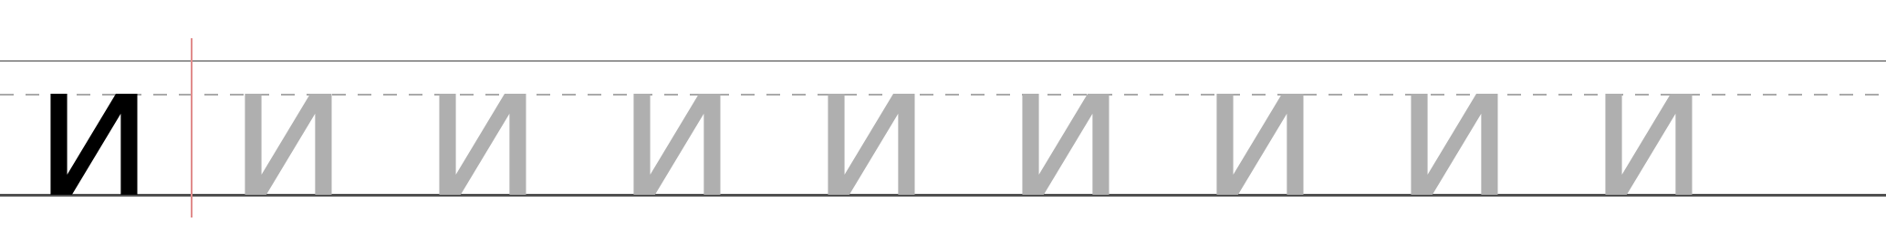
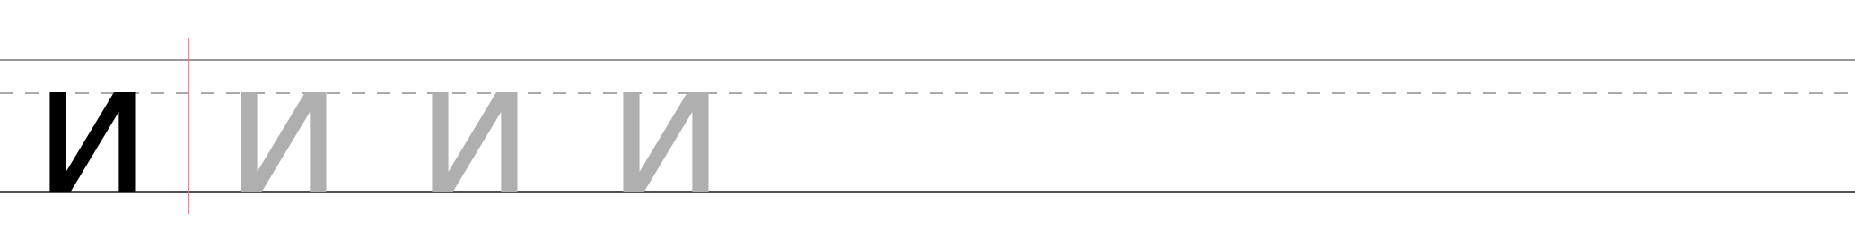
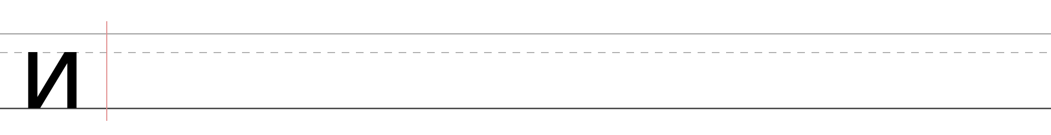
Й й Пишется как и, в конце — краткая сверху.
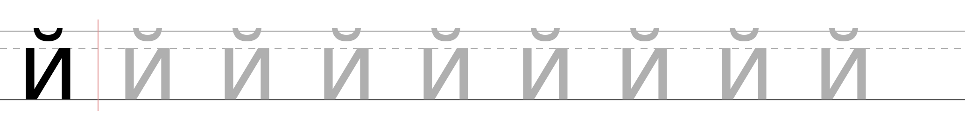
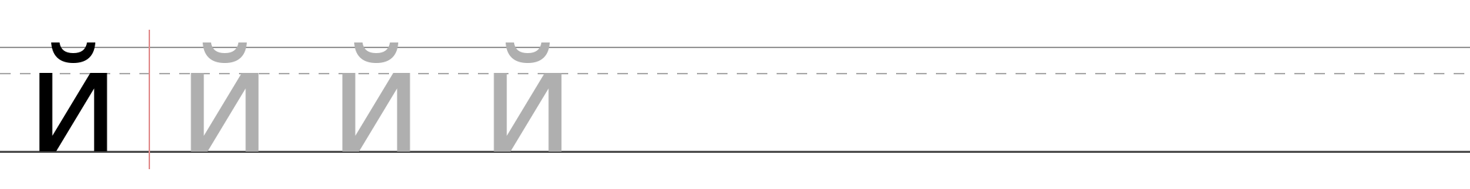
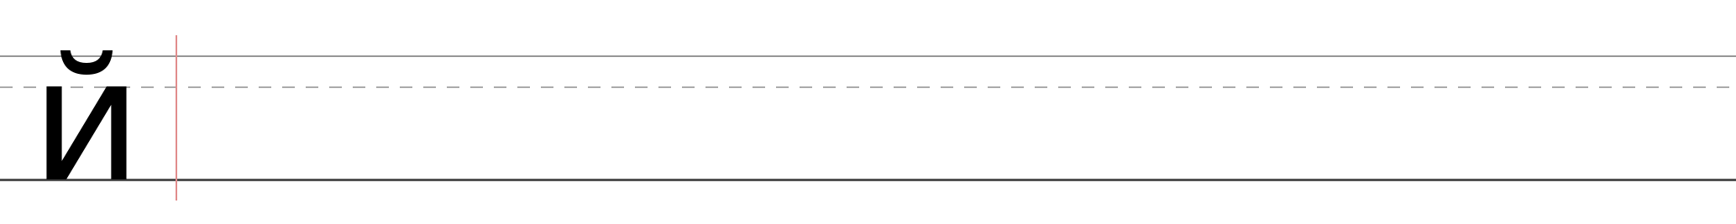
К к Как заглавная, только высотой от пунктира до основной линии.
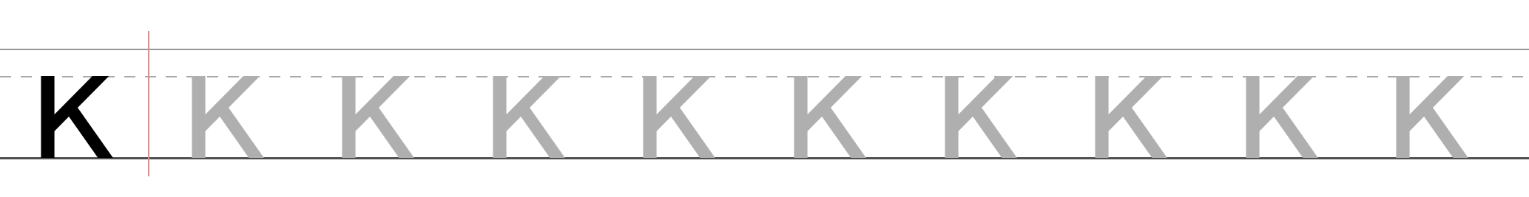
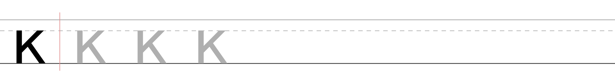
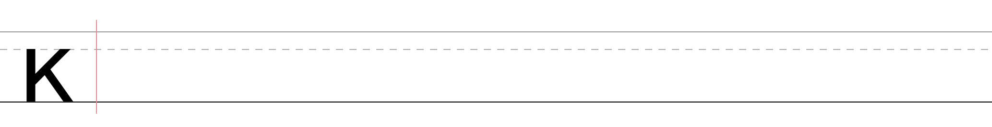

Л л Как заглавная, только высотой от пунктира до основной линии.
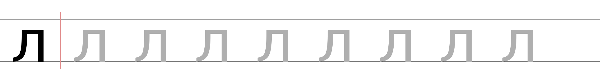
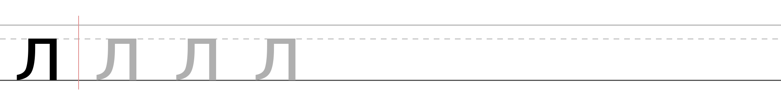
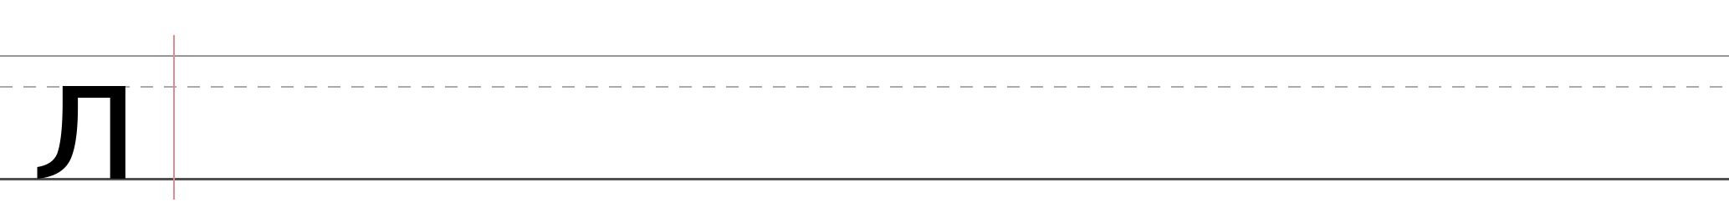
М м Как заглавная, только высотой от пунктира до основной линии.
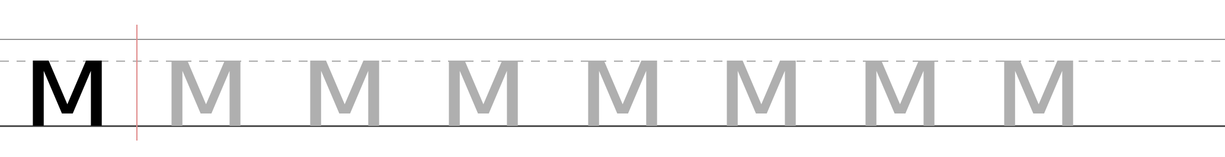
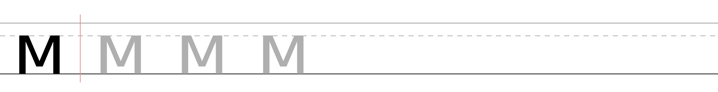
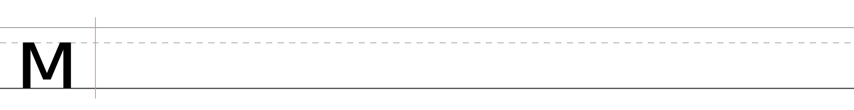
Н н Как заглавная, только высотой от пунктира до основной линии.
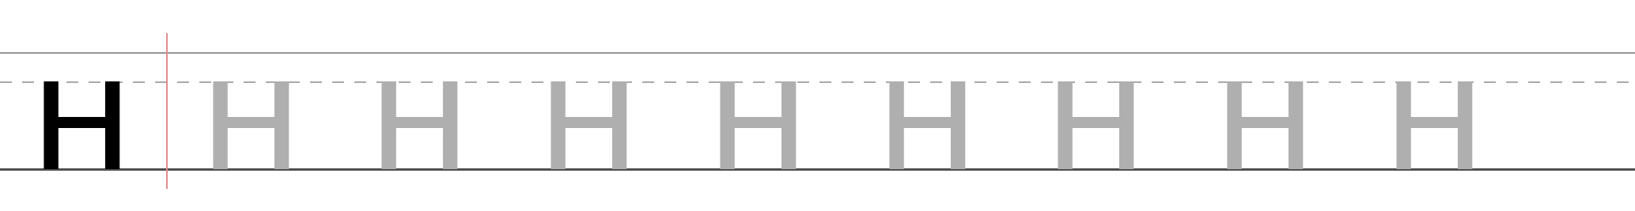
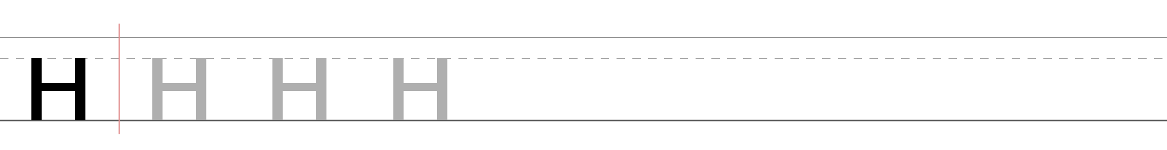
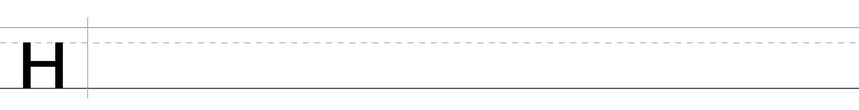

О о Как заглавная, только высотой от пунктира до основной линии.
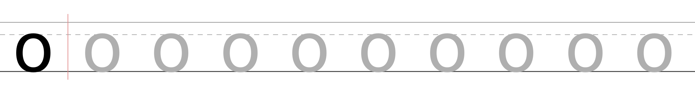
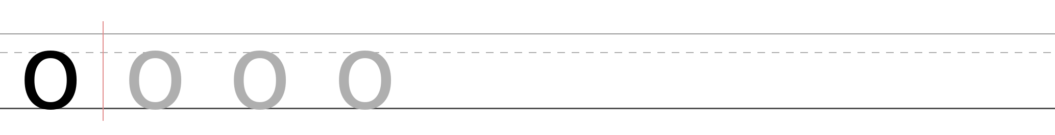
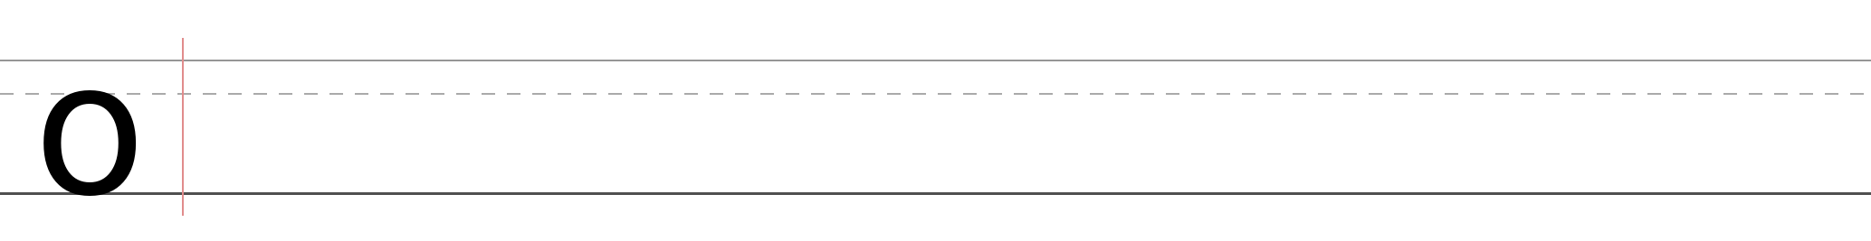
П п Как заглавная, только высотой от пунктира до основной линии.
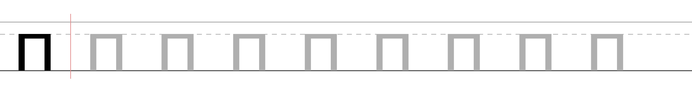
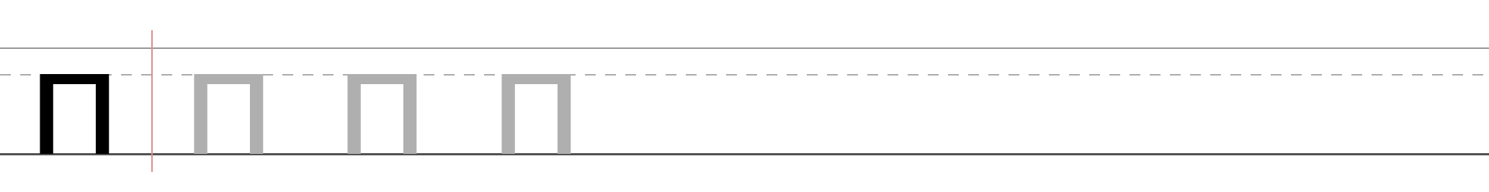
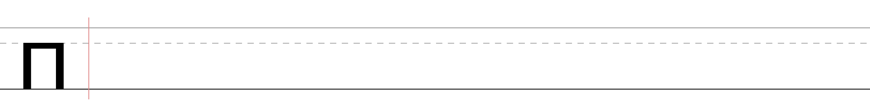
Р р 1) вертикаль от пунктира вниз под основную линию; 2) овал справа в верхней части.
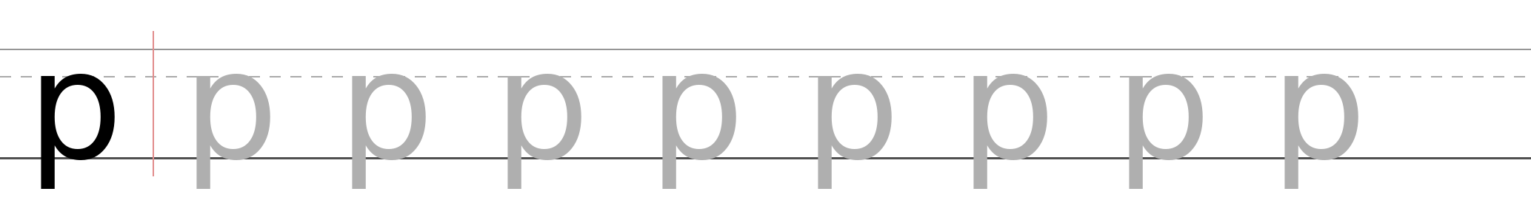
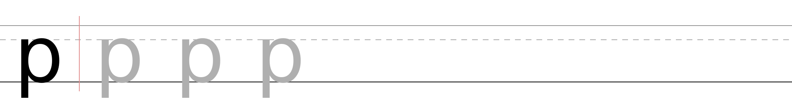
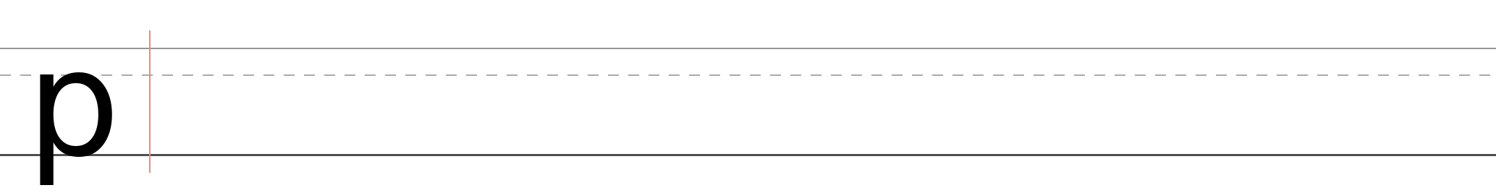

С с Как заглавная, только высотой от пунктира до основной линии.
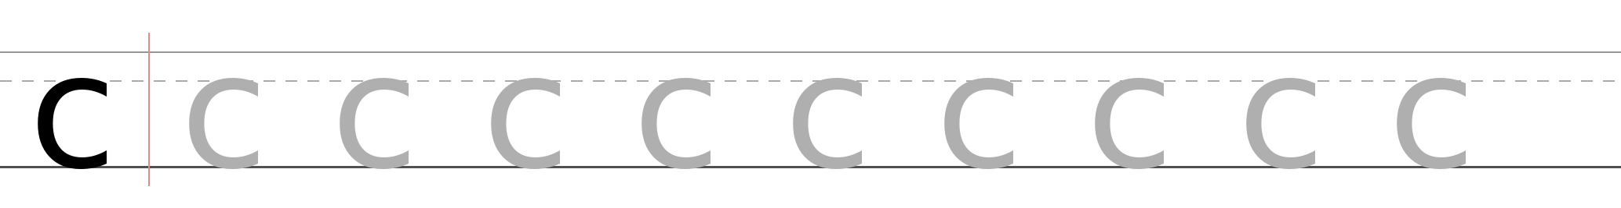
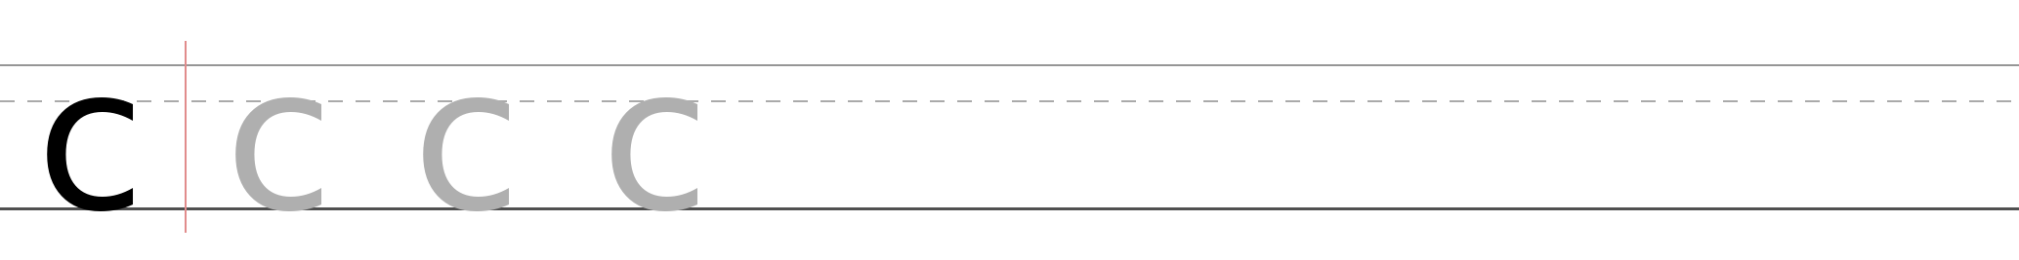
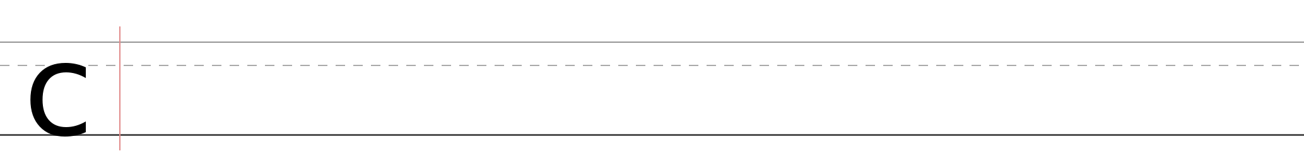
Т т Как заглавная, только высотой от пунктира до основной линии.
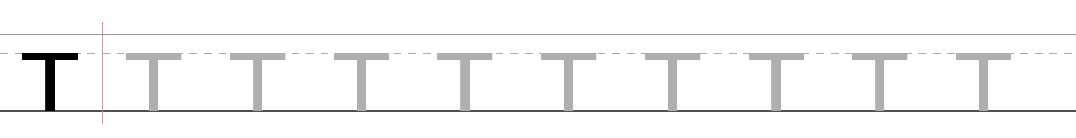
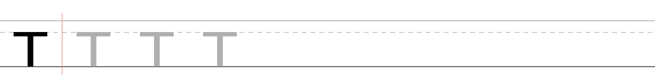
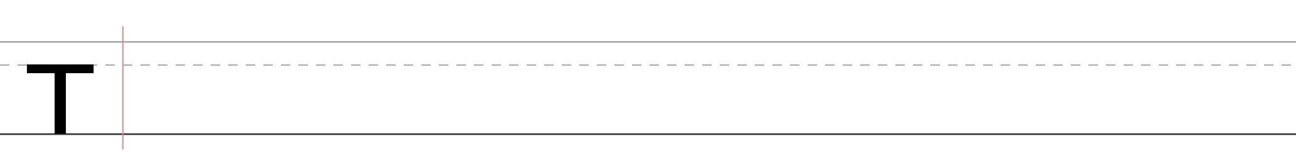
У у 1) наклонная слева сверху к основанию; 2) длинная наклонная справа сверху вниз — под основную линию.
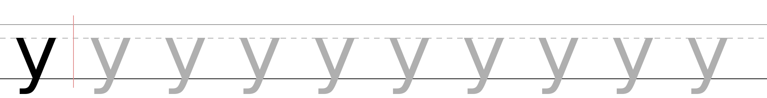
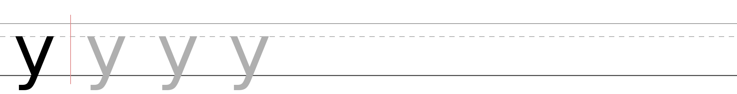
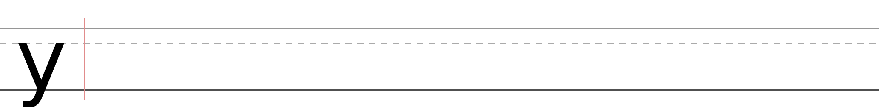

Ф ф 1) вертикаль от верхней линии до самого низа под строкой; 2) овал по центру — от пунктира до основной линии.
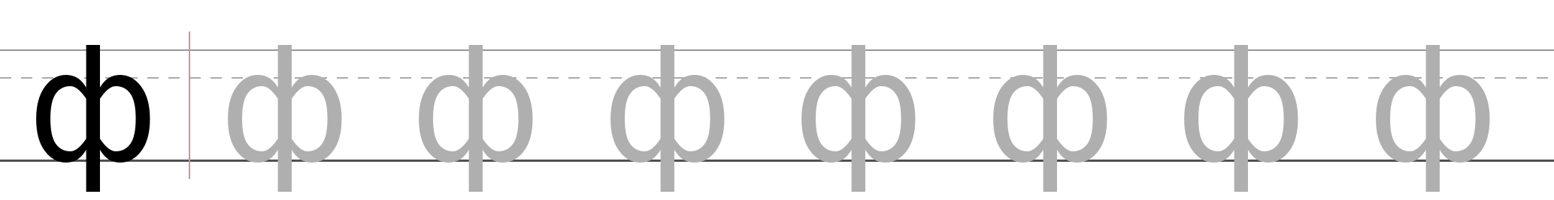
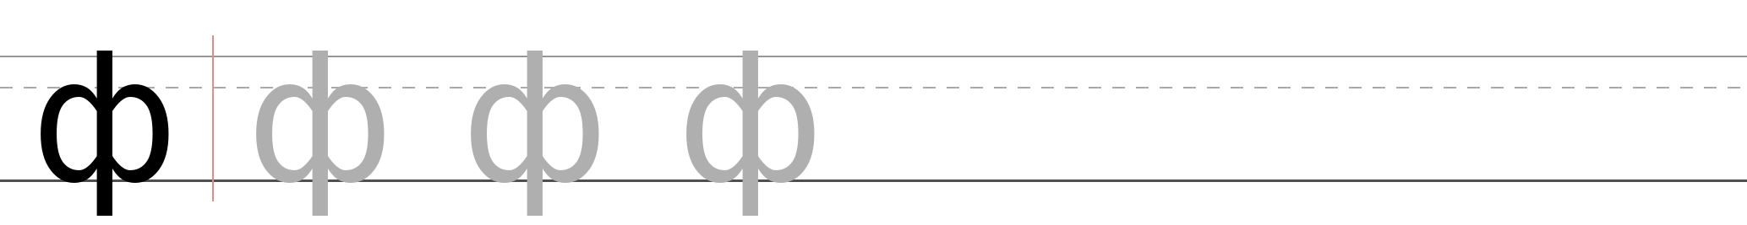
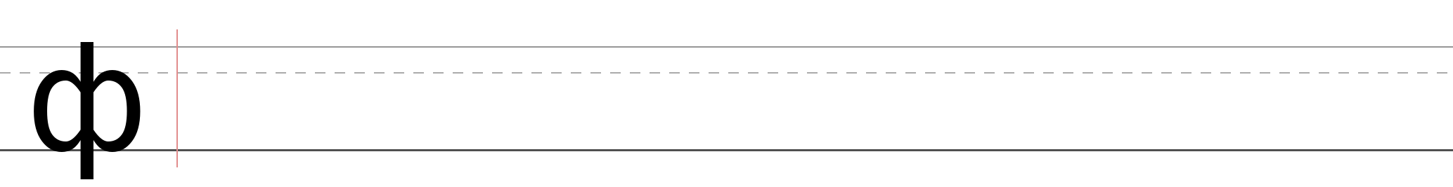
Х х Как заглавная, только высотой от пунктира до основной линии.
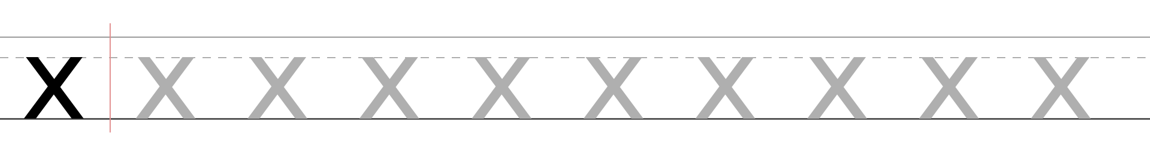
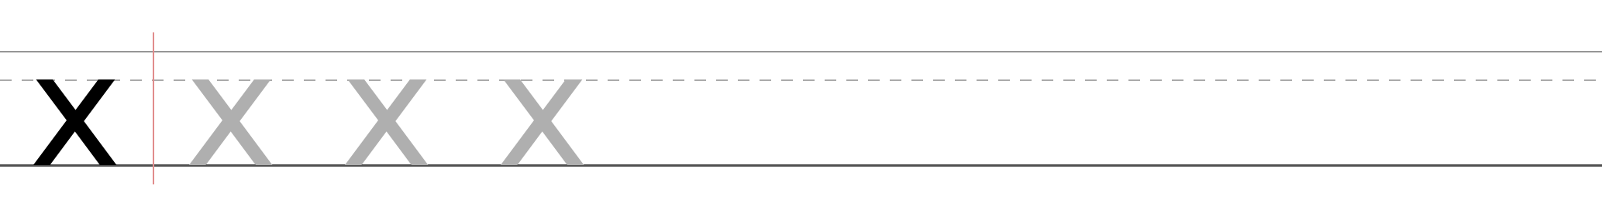
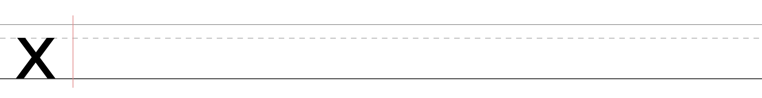
Ц ц Как заглавная Ц, только ниже; хвостик уходит под основную линию.
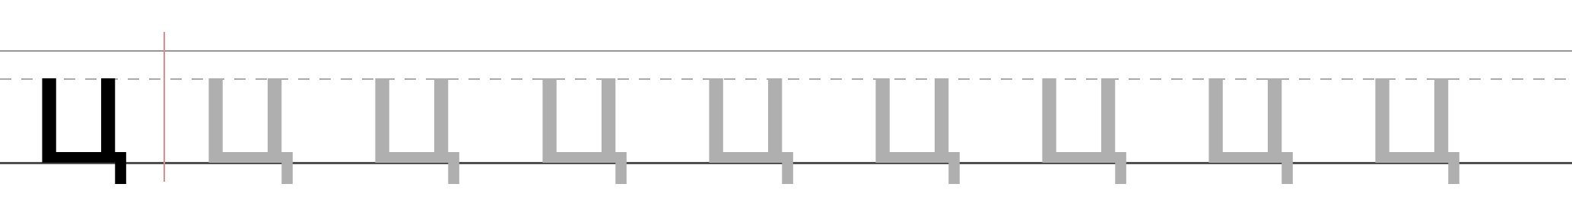
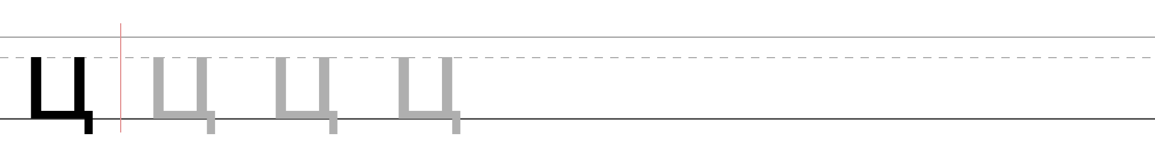
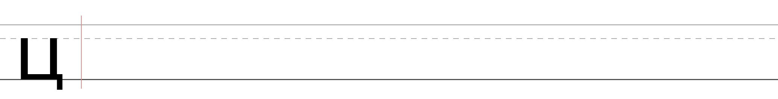

Ч ч Как заглавная, только высотой от пунктира до основной линии.
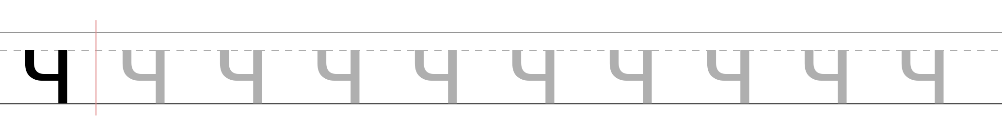
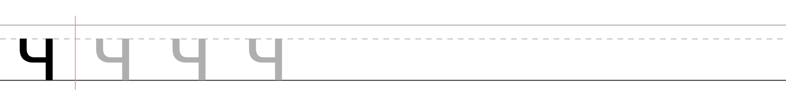
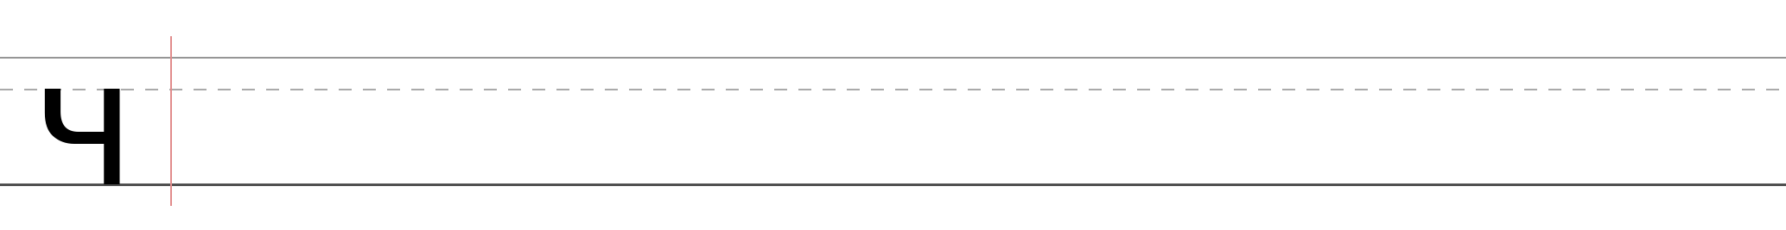
Ш ш Как заглавная, только высотой от пунктира до основной линии.
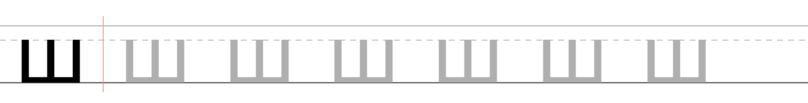
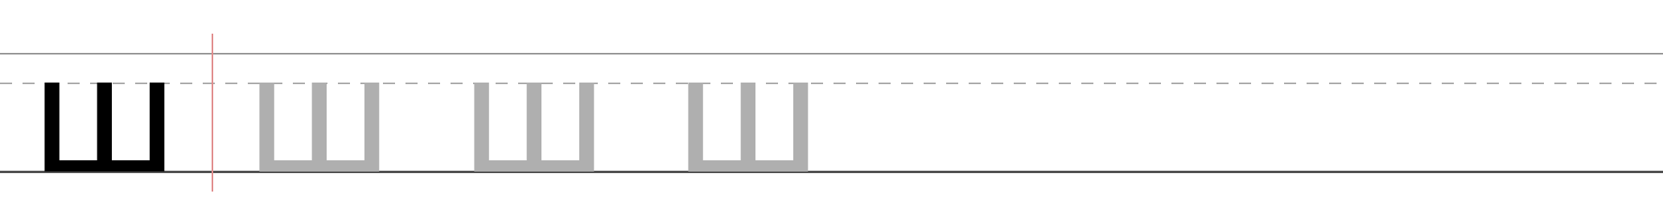
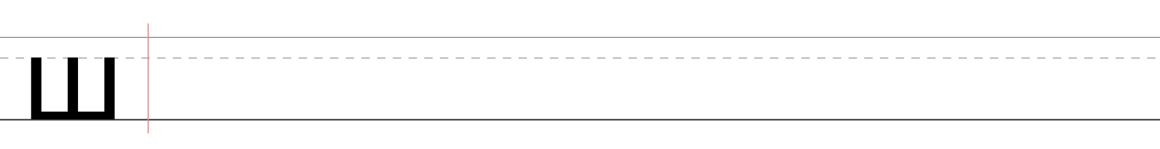
Щ щ Как заглавная Щ, только ниже; хвостик уходит под основную линию.
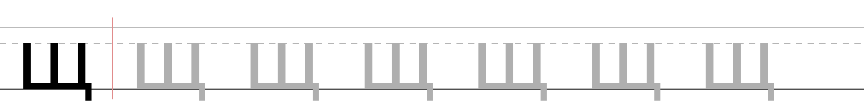
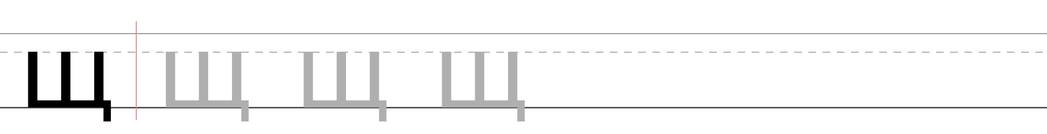
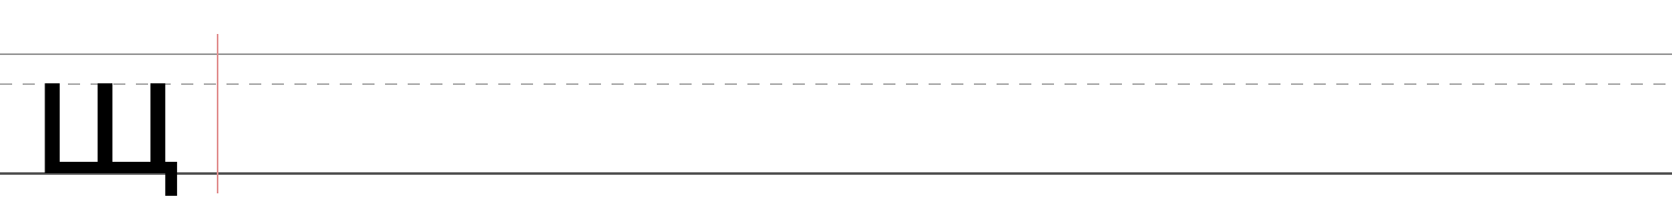

Ъ ъ Как заглавная, только высотой от пунктира до основной линии.
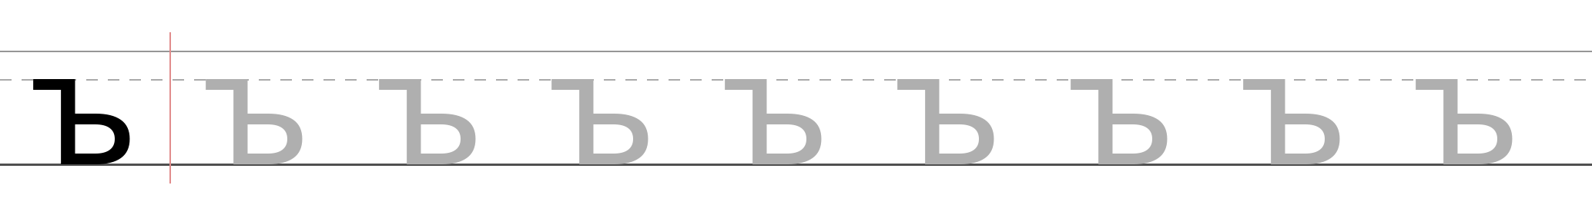
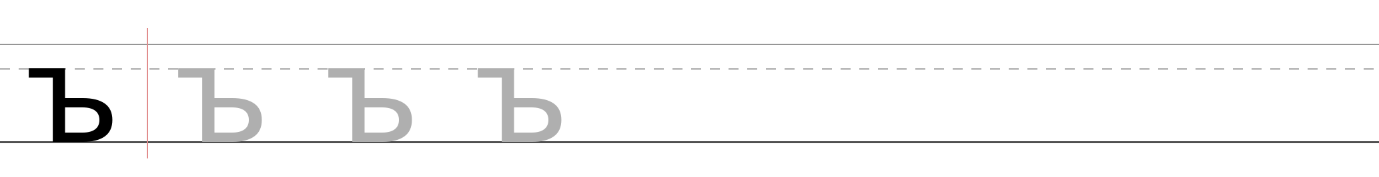
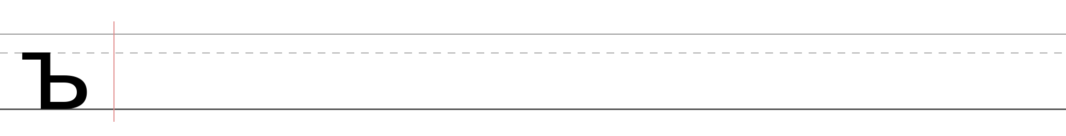
Ы ы Как заглавная, только высотой от пунктира до основной линии.
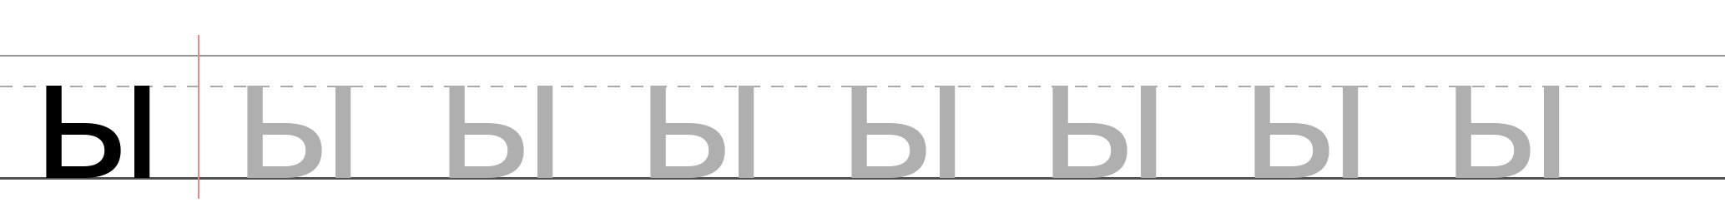
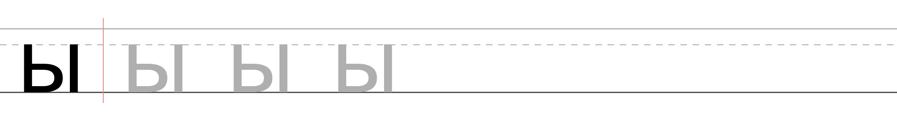
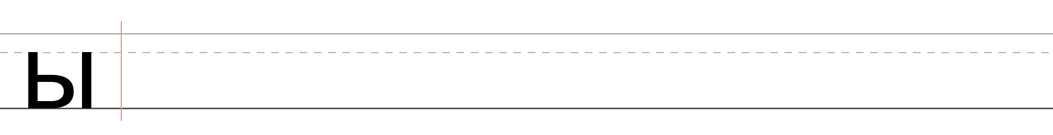
Ь ь Как заглавная, только высотой от пунктира до основной линии.
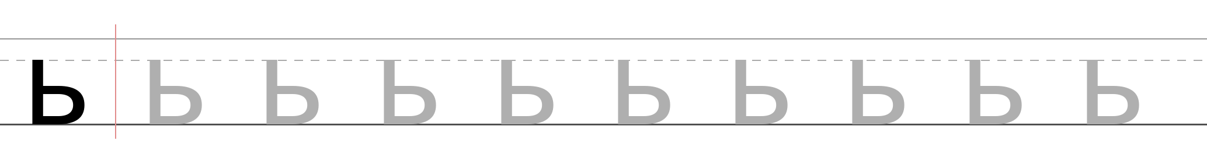
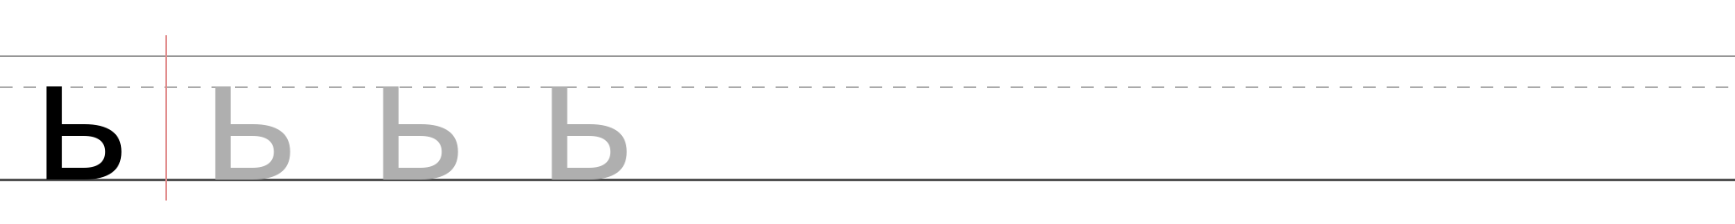
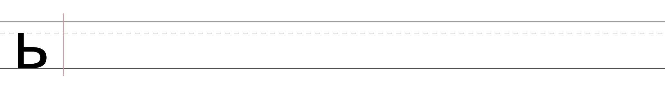

Э э Как заглавная, только высотой от пунктира до основной линии.
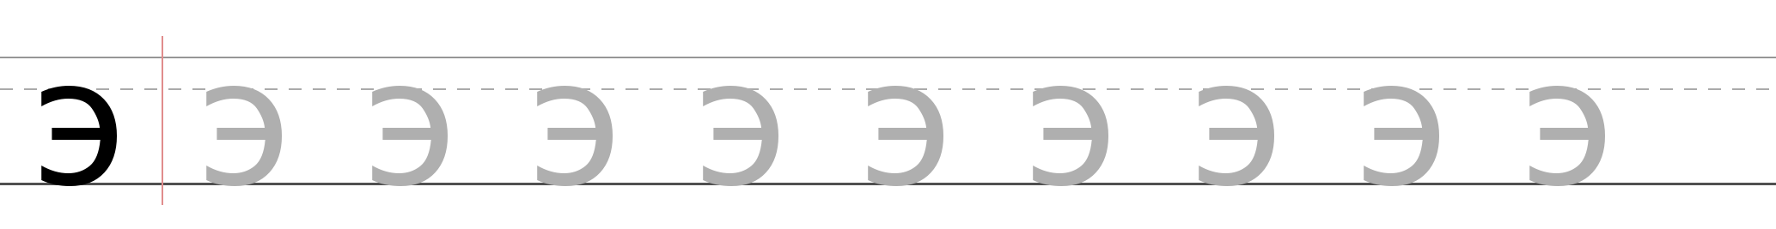
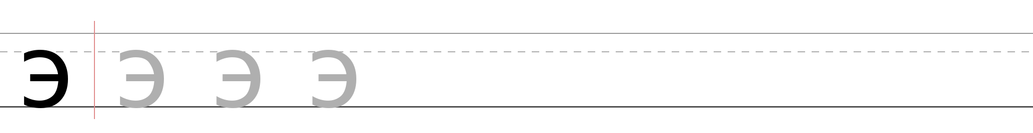
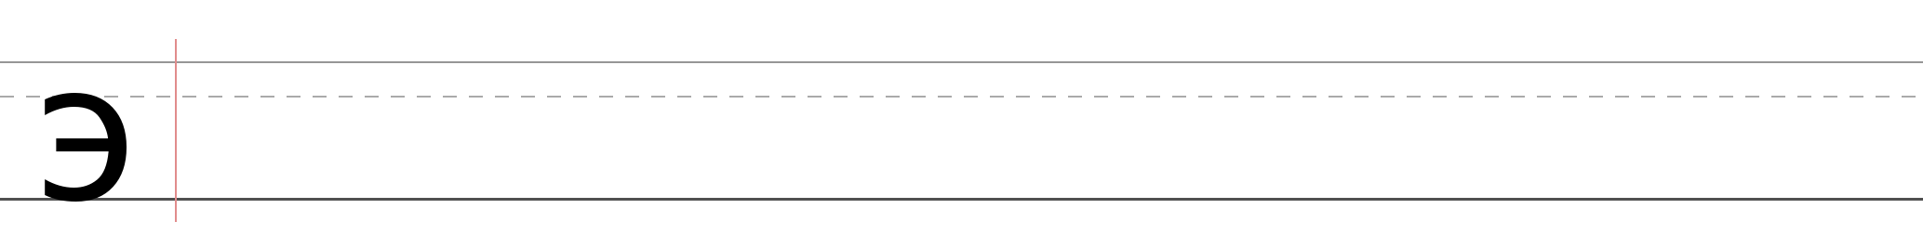
Ю ю Как заглавная, только высотой от пунктира до основной линии.
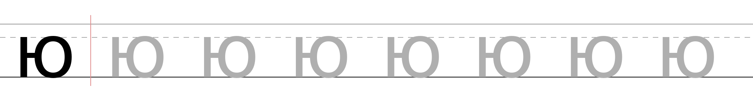
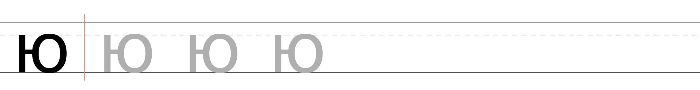
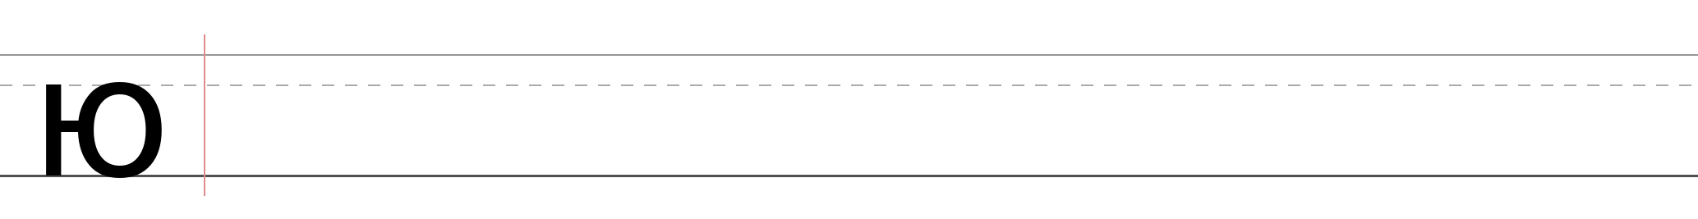
Я я Как заглавная, только высотой от пунктира до основной линии.
